**Hướng Dẫn Cài Đặt Visual Studio Code**

1. **Giới Thiệu**
   * Mô tả tổng quan về Visual Studio Code (VS Code).
   * Đưa ra lý do tại sao nên sử dụng VS Code và lợi ích của việc sử dụng nó cho phát triển phần mềm.
2. **Yêu Cầu Hệ Thống**
   * Danh sách yêu cầu hệ thống để cài đặt VS Code.
   * Hệ điều hành được hỗ trợ (Windows, macOS, Linux).
   * Yêu cầu phần cứng cần thiết (RAM, bộ nhớ trống, v.v.).
3. **Tải Về Visual Studio Code**
   * Hướng dẫn cách truy cập trang web chính thức của VS Code hoặc các nguồn tải khác.
   * Cung cấp liên kết tải về cho các hệ điều hành khác nhau.
4. **Cài Đặt**
   * Hướng dẫn cách cài đặt VS Code trên từng hệ điều hành:
     + Windows: Cách tải và cài đặt bằng trình cài đặt (.exe).
     + macOS: Cách tải và cài đặt từ file .dmg hoặc bằng Homebrew.
     + Linux: Hướng dẫn cài đặt bằng gói .deb hoặc .rpm, hoặc sử dụng trình quản lý gói.
5. **Cài Đặt Các Extension và Add-ons**
   * Hướng dẫn cách tìm và cài đặt các extension phổ biến (ví dụ: C#, Python, HTML, v.v.).
   * Hướng dẫn cách tùy chỉnh VS Code bằng cách thêm các themes, snippets, và các extension hữu ích khác.
6. **Cấu Hình Môi Trường Phát Triển**
   * Hướng dẫn cách cấu hình VS Code để làm việc với ngôn ngữ lập trình cụ thể.
   * Hướng dẫn cách tạo project mới hoặc mở project hiện tại.
7. **Tính Năng Chính và Sử Dụng Cơ Bản**
   * Mô tả về các tính năng chính của VS Code như IntelliSense, Debugging, Terminal, và Git integration.
   * Hướng dẫn cách sử dụng các tính năng này để viết và quản lý mã nguồn.
8. **Hỗ Trợ và Liên Hệ**
   * Cung cấp thông tin liên hệ hoặc nguồn tài liệu hỗ trợ cho người dùng nếu gặp vấn đề hoặc cần trợ giúp.

HƯỚNG DẪN SỬ DỤNG ỨNG DỤNG QUẢN LÝ NHÂN VIÊN

**Để hướng dẫn người dùng có thể thực hiện quản lý nhân viên chính xác và có hiệu quả ngoài đọc các phần như Giao diện và Sơ đồ hoạt động thì chúng tôi còn viết thêm phần phụ lục để có thể hướng dẫn một cách chi tiết và rõ ràng hơn :

-Đầu tiên chúng ta khởi động chạy chương trình sau khi mở ứng dụng visual studio (nhấn F5)

-Sau đó sẽ hiện bảng menu cho chúng ta chọn ( Bảng quản lý nhân viên ) các mục sau:

+ 1 . Quản lý nhân sự gồm :

. Thêm nhân viên : chúng ta sẽ nhập thông tin nhân viên gồm :

Tên : ví dụ Nguyễn Văn A ( không thêm số hoặc ký tự đặc biệt )

Giới tính : Nam ( không ghi số )

Tuổi : 20 ( không ghi chữ )

Số điện thoại : 090xxxxxxx ( phụ thuộc vào thông tin nhân viên )

Thời gian tính công : ghi số

Lương căn bản theo giờ : ghi số

Sau khi thêm nhân viên sẽ thông báo thêm thành công ! Còn nếu sai sẽ báo lỗi .

. Cập nhật thông tin nhân viên : sẽ cập nhật theo id nhân viên ( id sẽ tự động đếm theo đầu người và sẽ là mã của nhân viên đó )

. Xóa nhân viên : nhập id nhân viên cần xóa .

. Tìm kiếm nhân viên theo tên : nhập tên nhân viên vừa thêm ( Nguyễn Văn A ) nó sẽ tự động hiển thị thông tin nhân viên đó

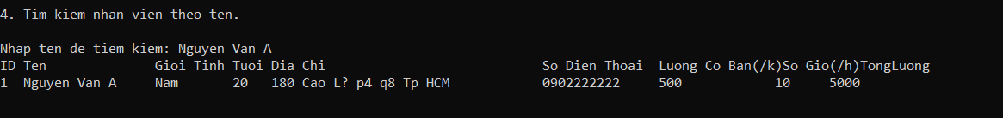

. Sắp xếp nhân viên theo tên : sẽ tự động sắp xếp theo bảng chữ cái từ A đến Z.

. Sắp xếp nhân viên theo id : nhân viên nào thêm trước sẽ đứng trước.

. Hiển thị danh sách nhân viên : hiển thị tất cả thông tin nhân viên vừa thêm



( vì mới thử thêm 1 người nên hiện 1 còn thêm nhiều thì sẽ hiện hết tất cả theo thứ tự mình vừa nhập )

** Trở về menu chính : toàn bộ bảng menu đều có để thuận tiện quay lại menu chính ban đầu không nhất thiết phải chạy lại

+ 2 . Phòng ban gồm :

. Marketing :

Thêm nhân viên : chúng ta nhập tên , chức vụ ( Nguyễn Văn A, Trưởng phòng )

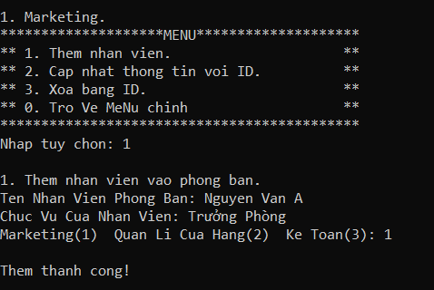

Cập nhật thông tin với ID : nhập id nhân viên ( Nguyễn Văn A ID là 1 ).

Xóa bằng ID : nhập ID nhân viên cần xóa khỏi bộ phân marketing.

.Quản lý cửa hàng : tương tự marketing quản lý cửa hàng cũng gồm những mục như thêm nhân viên , cập nhật, xóa . Chúng ta thực hiện giống nhau .

. Kế toán : thực hiện tương tự marketing và quản lý cửa hàng vì chúng đều là những bộ phận với những mục và chức năng giống nhau .

+ 3 . Thân nhân nhân viên gồm :

. Thêm thân nhân nhân viên : tương tự nhập thông tin nhân viên .

Tên thân nhân : ví dụ Lê Thị B

Giới tính : Nữ

Tuổi : 20

Địa chỉ : 180 Cao Lỗ p4 q8 Tp HCM

Số điện thoại : 090xxxxxxx

Vai vế : Vợ

Là người thân của nhân viên : Nguyễn Văn A

( Đây chỉ là chúng tôi ví dụ thực hiện mẫu cho mọi người tham khảo hướng dẫn, còn tùy vào nhu cầu và thông tin của nhân viên người sử dụng nên thêm vào cho phù hợp . Xin cảm ơn ! )

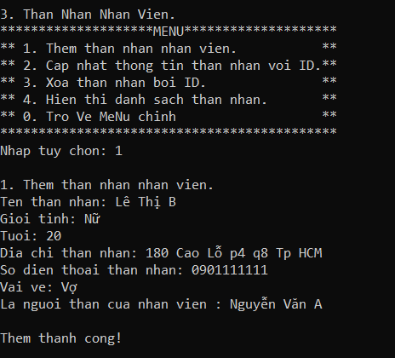

. Cập nhật thông tin thân nhân với ID : nhập ID thân nhân ( ID tính tương tự nhân viên dựa theo đầu người hoặc có thể dựa theo nhân viên có liên quan ) để lưu vào danh sách .

.Xóa thân nhân bởi ID : nhập ID thân nhân cần xóa .

. Hiển thị danh sách thân nhân : hiển thị tương tự nhân viên .